山河建设集团有限公司“12·19” 一般高处坠落事故调查报告
来源：天津市东丽区应急管理局 天津市东丽区应急管理局·事故调查报告
原文链接：https://www.tjdl.gov.cn/gongkai/zfxxgkzl/zfgbm/dlqyjj/gknr/zdmsxx/aqsc/202203/t20220304_5820588.html
发布时间：2026-05-18 抓取时间：2026-10-14 正文含图，已嵌入原图

山河建设集团有限公司“12·19”
一般高处坠落事故调查报告
2021年12月19日，在东丽经济开发区天津华测检测认证有限公司仪器仪表制造项目施工现场发生一起生产安全事故，造成1人死亡，直接经济损失45万元（不含事故罚款）。
接到事故报告后，东丽区应急管理局高度重视，局主要负责人立即带领工作人员赶赴事发现场，对事故发生情况进行核实。依据《中华人民共和国安全生产法》和《生产安全事故报告和调查处理条例》等法律法规规定，经东丽区人民政府批准，由区应急管理局牵头，公安东丽分局、区总工会、区住建委、东丽经开区管委会为成员单位，同时，邀请区监察委派员参加，成立山河建设集团有限公司“12·19”一般高处坠落事故调查组（以下简称事故调查组），全面负责事故调查工作。事故调查组组长由区应急管理局局长李汝海担任。
事故调查组坚持科学严谨、实事求是、依法依规、注重实效的原则，深入开展各项调查工作。通过现场勘验、调查询问、查阅资料、综合分析，查清了事故发生的经过、原因、人员伤亡情况、直接经济损失，查明了事故性质，认定了事故责任，总结了事故教训，提出了对责任单位和责任人的处理建议及事故防范和整改措施。现将有关情况报告如下：
一、事故基本情况
（一）事故相关单位情况
1.工程建设单位：天津华测检测认证有限公司（以下简称华测公司）
天津华测检测认证有限公司成立于2015年9月23日，统一社会信用代码：91120110MA05N8092T；企业经济类型：私营经济；企业法人：王建刚；注册资本：壹亿零柒佰伍拾万元人民币；住所：天津市东丽开发区五经路3号；经营范围：实验室食品、农产品、日用化学品等相关产品检测，计量仪器、器具的校准，职业安全与卫生评价，认证服务，检测认证技术研发、咨询服务。
2.工程总承包单位：山河建设集团有限公司（以下简称山河集团）
山河集团是以山河建设集团有限公司为支配企业，集建筑产业、房地产业、投融资业务于一体的企业集团。统一社会信用代码：91421121272000266B；企业经济类型：私营经济；企业法人：程理财；注册资本：陆亿壹仟伍佰陆拾万圆整；住所：团风县团方大道。山河建设集团有限公司是国家房屋建筑施工总承包特级资质企业，同时具备市政施工总承包、地基基础、机电安装、钢结构、消防、装饰装修、建筑幕墙、起重设备安装等八项一级资质，拥有对外承包工程经营资格、建筑专业设计甲级资质、城市园林绿化三级资质和一家省级技术中心。
3.劳务分包单位：天津金拓星建筑劳务有限公司（金拓星公司）
天津金拓星建筑劳务有限公司成立于2018年5月24日，统一社会信用代码：91120112MA06CAET19；企业经济类型：私营经济；企业法人：赵立生；注册资本：伍佰万元人民币；住所：天津市津南区双港镇工业园区优谷产业园5号楼-1901室内A区；经营范围：建筑劳务分包。
4.监理单位：天津市北方建设监理事务所（北方监理事务所）
天津市北方建设监理事务所成立于1995年2月8日，统一社会信用代码：91120102103270142X；企业经济类型：全民所有制；企业法人：王兆力；注册资金：叁佰万元人民币；住所：南开区红旗南路268号六层；经营范围：一般工业与民用建筑安装一、二、三等工程的建设监理及与其相关的技术咨询、开发，建筑工程技术咨询、招标代理及项目管理。
（二）事故发包承包合同签订情况
2018年12月19日，华测公司与北方监理事务所签订了仪器仪表制造项目建设工程委托监理合同。
2019年7月23日，华测公司与山河集团签订了仪器仪表制造项目施工合同，并在通用条款中约定双方安全责任划分。因施工过程中遭遇新冠肺炎疫情、政府防疫政策等因素工程一直停工，后双方签订施工合同补充协议，自2021年9月15日重新开工。
2019年12月5日，山河集团与金拓星公司签订了仪器仪表制造项目施工工程劳务分包合同，承包范围：基础及主体结构劳务分包。同时双方签订了安全管理协议，约定了双方的安全责任、权利和义务。
（三）项目基本情况
工程名称：天津华测检测认证有限公司仪器仪表制造项目；工程地点：天津市东丽经济技术开发区五经路与四纬路交口；建设单位：天津华测检测认证有限公司；施工单位：山河建设集团有限公司；设计单位：天津建工集团建筑设计有限公司；监理单位：天津市北方建设监理事务所。项目总建筑面积：54110.96平方米，主要建设多层厂房及配套办公设施。开工日期：2019年9月11日；计划竣工日期：2022年5月15日。
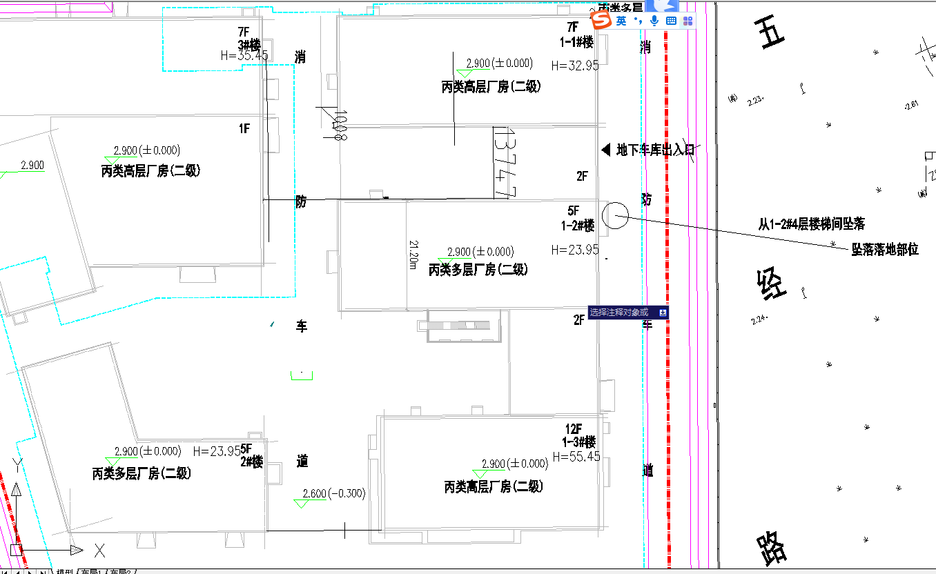

（四）现场勘验情况
1.事故发生地点为1-2#楼东侧4楼与5楼梯间平台，死者坠落位置为梯间平台的窗口，坠落高度为18.55米，坠落至地面的位置为1-2#楼东侧地面。
2.项目1-2#楼4楼与5楼梯间平台为混凝土地面，面积为313cm×160cm，平台窗口构造柱由木模板支模，尚未进行浇筑。窗口上框距平台垂直距离为130cm，窗口左右边框模板之间水平距离为135cm。
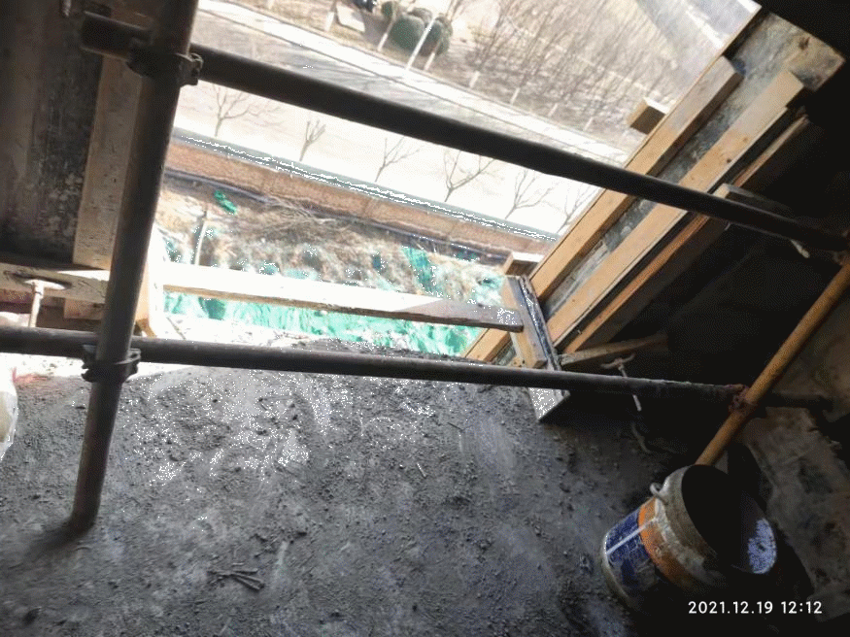
1-2#楼4楼与5楼梯间平台
3.窗口左右框模板之间原本有两根横撑木方作为支撑杆使用，起到固定作用。勘验时上面的横撑木方缺失，随死者坠落地面，坠落的横撑木方尺寸为123cm×8.5cm×3.8cm。下面的横撑木方所在位置与梯间平台地面平齐。
二、事故经过及救援情况
2021年12月19日早上6时40分左右，雷思钦、帅行国等多名由金拓星公司找来的临时工进入仪器仪表制造项目施工现场，雷思钦、帅行国均为第一天来到该项目。在当天班前会上，由山河集团安全员陈争对雷思钦、帅行国等人进行了简单的口头安全教育及施工技术交底，由浇筑班班长王维建安排两人一组进行分组作业。
早上7时左右开始工作，雷思钦与帅行国两人一组负责1-2#楼东侧4楼至5楼楼梯附近的浇筑任务。帅行国看雷思钦比较胖行动不灵活，就让雷思钦负责搅拌水泥，自己负责浇筑。
大约10时30分左右，在两人浇筑完4楼与5楼楼梯南侧墙面的横梁后，雷思钦在5楼楼面上搅拌水泥，帅行国来到5楼楼梯处搭建跳板为方便下午干活使用。帅行国在搭建跳板过程中，看到雷思钦工作结束后来到4楼与5楼梯间平台窗口旁，手扶着窗口支模横撑向外探身，当时窗口无任何临边防护。帅行国提醒雷思钦让其远离窗口。
11时10分左右，帅行国听到砰的一声后往雷思钦所在位置查看，发现雷思钦和支模横撑均已不见。帅行国立即跑到楼下，看到雷思钦躺在地上，横撑落在雷思钦身旁。工友立即拨打120，急救车将雷思钦送往东丽医院救治，雷思钦因伤势过重抢救无效死亡。
三、事故造成的人员伤亡及直接经济损失
（一）人员伤亡情况
雷思钦，男，63岁，死亡。
根据天津市东丽医院出具的《居民死亡医学证明（推断）书》：雷思钦死亡原因为高空坠落伤。
（二）直接经济损失
事故调查组依据《企业职工伤亡事故经济损失统计标准》（GB6721-86）的规定统计，直接经济损失45万元人民币（不含事故罚款）。
四、事故发生原因和性质
（一）直接原因
从业人员雷思钦在1-2#楼4楼与5楼间的梯间平台逗留时，手扶窗口支模横撑向外探身，在外力作用下横撑滑脱，雷思钦随之一起跌落至地面，由于伤势过重导致死亡。
（二）存在的其他问题
1.山河集团统一协调管理工作不到位，未对施工现场认真开展安全生产监督检查，施工现场存在事故隐患。事故发生时，1-2#楼4楼与5楼间的梯间平台窗口未按照《建筑施工高处作业安全技术规范》要求设置防护栏杆及相关安全防护设施。安全检查流于形式，未能及时发现并消除施工现场存在安全防护缺失的事故隐患，《施工作业班前安全隐患排查表》未如实记录施工现场存在的安全隐患。
2.山河集团未对施工现场从业人员进行安全生产教育和培训。雷思钦在事故发生当日进场，未经安全生产三级教育和培训即上岗作业。
3.山河集团违规使用超龄人员施工作业。山河集团未按照《市住房城乡建设委关于进一步强化建筑施工安全生产管理有关工作的通知》的要求，对施工现场从业人员的年龄及健康情况进行核验，违规使用超龄人员。
（三）事故性质
经调查认定，山河建设集团有限公司“12·19”一般高处坠落事故是一起生产安全责任事故。
五、对事故有关责任单位及责任人的处理建议
（一）对事故发生单位的处理建议
山河集团未对从业人员雷思钦进行安全生产教育和培训，未保证雷思钦具备必要的安全生产知识，熟悉有关的安全生产规章制度和安全操作规程，了解事故应急处理措施，即上岗作业；未建立健全并落实生产安全事故隐患排查治理制度，采取技术、管理措施，及时发现并消除事故隐患。未如实记录事故隐患排查治理情况。山河集团违反了《中华人民共和国安全生产法》第二十八条第一款、第四十一条第二款的规定，依据《中华人民共和国安全生产法》第一百一十四条第一款第一项的规定，建议由东丽区应急管理局对山河集团处以人民币32万元的行政处罚。
（二）对事故发生单位主要负责人的处理建议
山河集团的总经理黄世钢作为公司主要负责人，未组织制定并实施本单位安全生产教育和培训计划；未督促、检查本单位的安全生产工作，未及时消除生产安全事故隐患。黄世钢违反了《中华人民共和国安全生产法》第二十一条第一款第三项、第五项的规定，依据《中华人民共和国安全生产法》第九十五条第一款第一项的规定，建议由东丽区应急管理局对黄世钢处上一年年收入百分之四十的罚款，计4.8万元。
六、事故防范和整改措施
（一）山河集团作为项目施工总承包单位，一是要认真落实自身安全生产主体责任，建立健全安全生产教育培训制度和隐患排查治理制度；二是加强对施工现场的安全生产管理，在项目复工前开展专项检查，及时发现和消除事故隐患；三是提高管理意识，加强对项目复工后所有施工人员的入场审查，按照规定对新入场员工开展三级安全教育培训；四是深刻吸取事故教训，由集团负责人组织召开事故专题会议，开展警示宣传，严格落实各部门安全监管职责，杜绝类似事故再次发生。
（二）北方监理事务所作为项目监理单位，要监督施工单位落实入场人员实名制管理及入场人员年龄等信息的审查工作；针对项目复工后涉及的施工内容及施工特点制定监理方案。
山河建设集团有限公司“12·19”
一般高处坠落事故调查组
2022年2月24日

